由日本Yahoo Bi-Bi 400萬IP電話看網路電信的趨勢
作者：新新科技 謝碖 總經理

網際網路(Internet)無遠弗屆，不但使電腦上網無國界、近年寬頻電訊快速發展更漸將電腦、電信、有線、無線網路整合、把多重網路架構轉型為智慧型、多功能、全球化的寬頻I/P單一網路(All I/P Network)、未來單一化的寬頻通訊網路將包含寬頻線路、封包語音交換(Packet Switch)、無線數據傳輸、多媒體應用服務、行動性和個人化服務等特質、將來無論到全世界各國隨時隨地可上網的環境將逐漸架構完成。
寬頻通訊將徹底顛覆、以往的通訊模式、人們不再只記行動電話號碼、家用或公司用電話號碼、及電子郵件信箱、傳真號碼等資料、而是使用一組號碼來取代、所有號碼做為通訊串聯之隨身碼(Enum),可做聲音(Voice)、資料(Data)、影像(Video)的同步傳送服務。（參圖1）
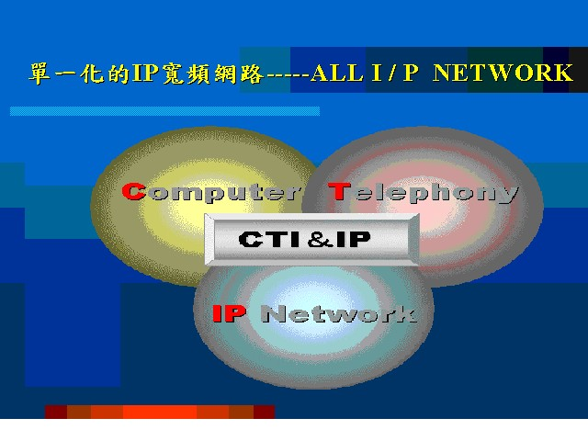（圖1）
在台灣寬頻網路建設主要來自固網傳統電信網(PSTN)之用戶線上按裝ADSL Modem ,目前約有280萬用戶,及在有線電視線上加裝Cable Modem進行寬頻上網、用戶數約40餘萬戶、另固網也逐步建設光纖到辦公室或到家庭之網路(FTTB/FTTH)、另外無線寬頻接取服務WLAN及3G及衛星寬頻也積極展開中、行政院更以2008年底要台灣達到六百萬寬頻用戶為目標、電總明年更計劃建立光纖寬頻第二通信管道,規劃三年內投資六百億元、要增加三百萬寬頻上網用戶。
行政院更於10月份成立通訊傳播委員會（NCC）成為數位匯流主管機關，將來IP電信、有線電視網路服務皆可跨業整合，電信業可以提供學術內容，有線電視業者也能提供上網、及通訊服務，同時台灣資訊網路中心TWNIC，工研院，資策會，電腦公會及國內固網, 行動電話公司，ISP也於今年7月23日成立了SIP/ENUM應用促進會，因為未來的電信網路，無論無線寬頻網路或有線寬頻網路，都將整合為單一I/P網路，而IP網路上服務應用如：網路電話（VOIP）Voice Over I/P , 視訊( Video ), 多媒體影音服務（Multi media Message）與週邊設備如網路電話機（IP Phone）、Sip伺服器（Sip Proxy）、網路交換機（IP PBX）、多媒體伺服器（Media Server）、網路軟體交換機（Softswitch）等未來之新興產業及第三代行動通訊中的控制通訊協定，皆可以使用SIP通訊協定做網路端點之間的溝通方式，而透過ENUM Server運作，Voip網路電話可直接輸入PSTN電話號碼，撥打傳統電話（Voip→PSTN/GSM），而PSTN/GSM電話也可以撥打網路電話的號碼(PSTN/GSM→VOIP)，E-NUM尚可提供PC Soft Phone撥打PC Soft Phone，及讓傳統電話與PC Soft Phone 互連服務，讓傳統PSTN透過ENUM可再打至PSTN話機，並提供語音及視訊信箱功能。SIP/ENUM Trial Systen in TAIWAN.之系統架構。
參圖(2)
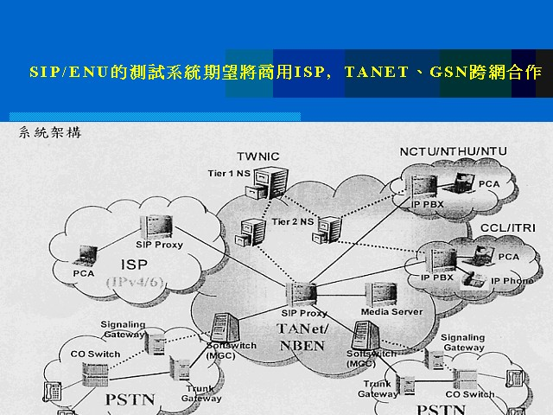
（圖２）
SIP/ENU的測試系統期望將商用ISP，TANET、GSN跨網合作，建立免費網路互打的架構，政府更期望推動雙交換網, 加速IP-NETWORK與PSTN NETWORK的相互成長。
在日本寬頻上網用戶到今年6月總計有11.2M用戶，其中ADSL佔854萬，CATV上網佔222萬用戶，光纖上網(FTTB/FFTH)佔45.8萬用戶，去年一年日本已經成為全球網路電話最快速的國家，VOIP網路電話用戶數到今年8月止高達548萬用戶，其中YAHOO BB用戶於今年8月已達250萬用戶並且預估2004年第一季，將達到400萬，YAHOO Bi-Bi IP電話用戶(參圖3)
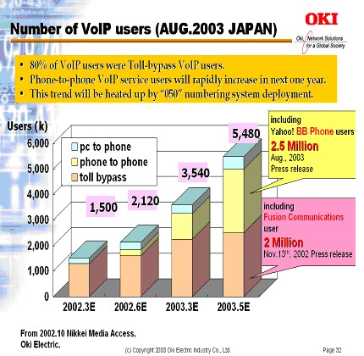圖(3)

依據日本Nikkei Media Access 的預估，IP-電話用戶將繼續在日本將以500萬用戶的逐年快速成長到2007年預估可以高達2788萬寬頻網路電話用戶(參圖4)
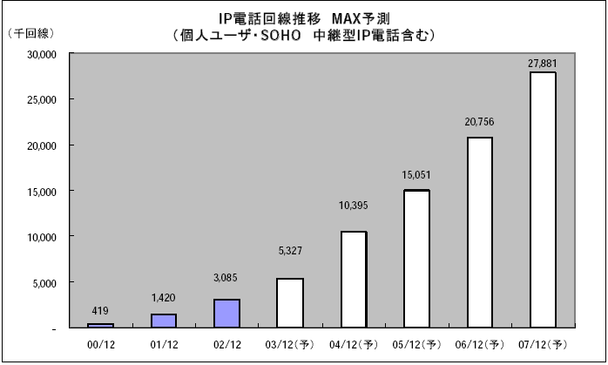

圖(4)
YAHOO採用OKI局用網路軟體多媒體通信平台(OKI Center Stage) 作為多媒體網路電話經營平台，每套容量為100萬門，可提供接近N°5數位式局用交換機功能，如IP-Call Center及 IP-Centrex功能，(參圖5,6)
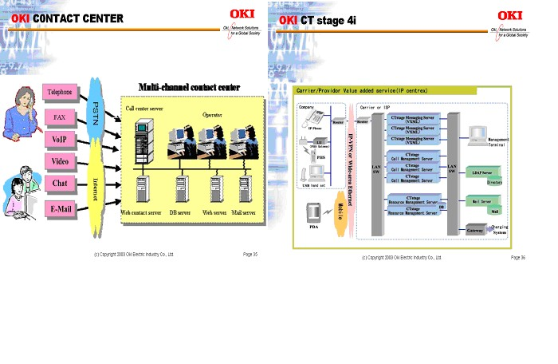
圖(5) 圖(6)
OKI局用網路軟體多媒體通信平台也可以經由寬頻網路提供企業使用之IP Stage (office Communication) 功能 及 個人通訊設備如：IP-Phone網路電話、Video-Phone影相電話、USB-Phone電腦電話、 PHS手機、PDA個人數位助理器及PC Soft Phone電腦軟體電話。參圖(7)
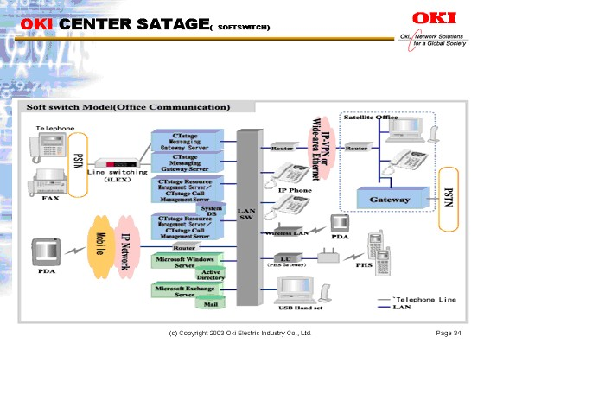
圖(7)
由於 YAHOO BB (SOFT BANK)已經提供的300萬門 IP 寬頻網路電話相當成功，吸引日本主要 ISP 皆相繼投入，如 KDDI、JAPAN TELECOM (ODN)、NEC (BIG COBE)，等以聯盟方式共同推出 IP-PHONE 同時 FUSION、POINT、@NIFTY…..等更多ISP CARRIER 以更高速各式 ADSL 8M/12M/26M/54M 的 ADSL 及FTTH(100M) 相繼提供寬頻電話服務。
以2002年4月至2003年3月為例，由於寬頻VOIP 服務的推出，NTT EAST 通話分鐘數減少30.8%，營收減21.5%，NTT WEST 通話分鐘數減少26%，營收減少20.2%，NTT 被迫宣布於今年以 NTT (OCN)，NTT EAST (PLALA) NTT-ME (WAKAK) 亦推出VOIP 寬頻 IP 網路電話服務。(參 圖8)
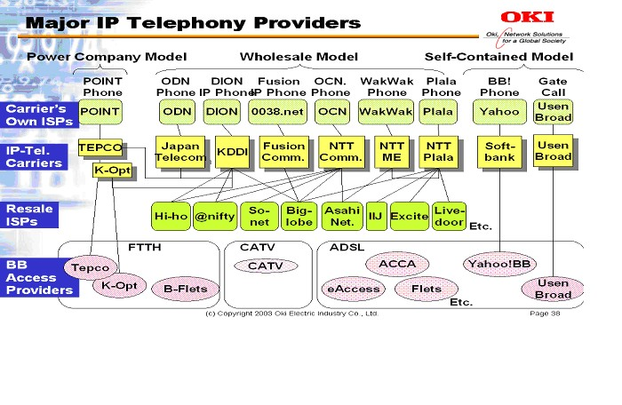
圖(8)
因為 OKI 為日本第一家電信設備製造廠，迄今已有122年局用、企業用電信交換機製造經驗，不須如資訊領域廠商進入通信領域須摸索測試期, oki以國際電信局交換機製造大廠的專業自從1997開始最早提供寬頻 VOIP全系列的局用、企業用網路軟體交換機平台及完整的寬頻VOIP 週邊產品，如VOIP GW (1PORT, 4PORT , T1/E1 , GK) 及光纖GW (FTTH)多媒體伺服器MEDIA CONVERTOR，因此讓電信經營者 (PSTN/GSM/CATV/ISP) 可以完全沒有專業的後顧之憂，如日本YAHOO 多媒體局用軟體交換機平台已成功安裝有400萬門，迄今OKI 至少提供10餘家 IP-CARRIES 局用多媒體網路軟體經營平台，客戶有NTT，YAHOO，KDDI，OCN，NEC，FUSICEN.---.等，oki 在 日本VOIP市場佔有率高達70%-80%。
YAHOO’S BB 之經營模式介紹：
YAHOO 現在提供寬頻 ADSL,8M/12M/26M及WLAN 上網，使用者只要用一般電話機連接OKI VOIP T/A ，撥050-XXXX-XXX 之VOIP 電話號碼或 PC SOFT PHONE 電腦電話 即可進行網內互撥免費(ON-NET) , 網外經由OKI MEDIA GATEWAY到達 PSTN 或 GSM 用戶號碼, 提供日本全國長途電話，一律8￥/3分鐘(OFF-NET)，非常具競爭力, 因而造成NTT傳統通信之威脅，將來又可以由 PSTN/GSM 打入050 VOIP 電話號碼，從傳統電話網PSTN端來看，050電話與一般電話幾無差別。YAHOO 經營模式如附圖MODE(1)、(2)、(3)
（１）
（２）
（３）
IP電話將來趨勢：
將來 IP 電話經由寬頻網路走入辦公室，走入家庭，進而將與生活機能結合，網際網路內容服務將更多元化提供，使得IDC/ISP/ASP 成為IP電訊很重要的網際網路電訊內容服務公司，經由寬頻XDSL，光纖 FTTH/FTTB 或無線寬頻上網(WLAN,3G)，ISP CARRIER 所提供的將不再只是 IP電話語音，而是結合VOIP 到視訊 (MOVING PICTURE)及行動性(MOBILITY)，經由電腦或IP電話連結可以隨時隨地(ANY WHERE-ANY TIME) 寬頻上網接續到所須的寬頻內容服務商。
OKI 建議未來的通訊訊號方式，SIP 將成為主流通訊協定，OKI 為落實IP TELECOM 的將來性，特別提供 TURNKEY SOLUTION 的 SIP VOIP LSI
,讓VOIP的服務與資訊家電控制結合(參圖９)，
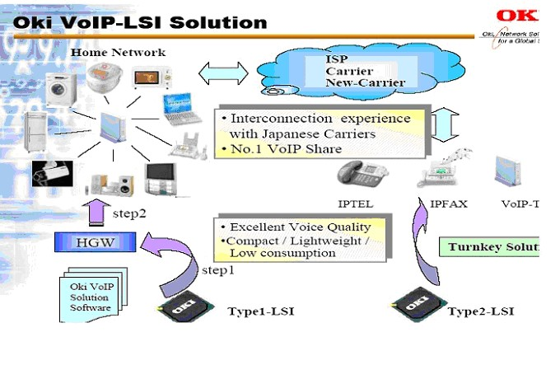圖(9)
讓使用者可以經由3G電話，PDA個人數位助理器或在汽車、火車、家裡電視等上網進行影音通訊，IP-TELECOM 與辦公室之SIP SERVER結合，可經由辦公室桌上電腦、會議室，各分公司行動NOTEBOOK上網通訊，IP-TELECOM 在家庭之應用除了通話以外，可以經由資訊家電，控制冷氣、冰箱、電視、電話、燈光、音響---等，IP電話若與公眾服務業整合，可以提供自動資訊販賣系統(KIASK)，銀行ATM 服務，百貨公司終端應用，或公眾交通路標，資訊查詢，（參圖10）。
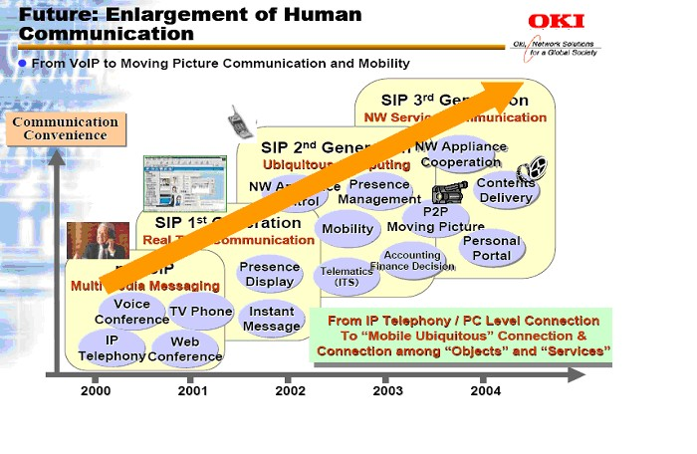
圖(10)

總之IP-TELECOM 終端將提供各式各樣之網路服務連結如保全、教育、醫療、金融、交通等及時上網之通訊資訊(REAL-TIME COMMUNICATION)服務，無論您身在何處(ANY WHERE)，何時(ANY TIME)，只要能上網的地方，你就可以IP PHONE, PC, USB 或VIDEO PHONE 享受到IP TELECOM的可看(VIDIO)，可聽(VOIP)及 內容豐富的影音服務。（參圖11）
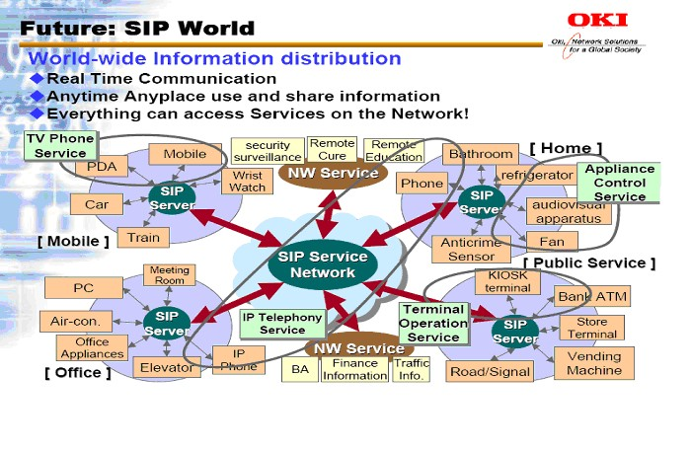圖 (11)

（題目二）網路發展對於電信市場之衝擊
作者：雷霞
現任：舜遠科技股份有限公司 經理
營業內容：以CALLCENTER、CTI、PC Base PABX之生產設計內外銷為主

網際網路的發展，對電信產業最大的影響，莫過於語音傳輸的數位化：將類比的語音訊號，轉換成IP封包的格式，透過網際網路來傳輸，簡單的說，就是大家耳熟能詳的VoIP (Voice over IP) 的技術發展。
嚴格說來，VoIP並不是嶄新的技術，早在約1995年時，一般人上網還是用modem，網路速率還在28.8與33.6 bps時代，市場上就可看到VoIP的產品。但是應用環境中的種種限制，例如：頻寬資源昂貴，撥接網路的速度太慢，語音壓縮技術不好，音質不盡理想等等因素，讓VoIP 產品，一直停留在概念性產品的階段，並未能造成風潮。
近年來網路公共建設及頻寬的普及，以及技術的日新月異，網路電話解決方案也有了革命性的突破：新進推出的VoIP網路電話產品，利用寬頻網路的高速度，以及新語音壓縮調變技術、IP對IP的對應方式，達到使用方便，且語音品質優良的實用境界，不僅使用界面更容易，應用也更多元化。全球網路環境的成熟，相對地促使VoIP產品的大幅精進，步入創造市場需求的成熟期。
電信利潤大餅重新分配
VoIP產品切入市場，最重要也最誘人的訴求是VoIP具有打電話免錢或省錢的實質利益，目前已有不少企業或個人，採用VoIP網路電話來節省大筆電話費用的開銷。對整個電信市場最大的衝擊，是VoIP分食固網業者向來最具利潤的國際長途電話費用。
究竟VoIP的潛力與商機到底有多大呢？根據IDC研究指出，全球VoIP市場值在1999年只有4.8億美元的規模，但是預估到2004年將達到190億美元；1999～2003年期間VoIP產品出貨量與銷售值的年平均複合成長率分別為120%、100%。另外，市場調查資料亦顯示，到2005年，全球有一半的通訊設備要換成IP-Based。
VoIP，商機無限
然而在全球電信市場與法規逐漸鬆綁後，國際電話費率也逐年下降，VoIP在『節費』方面的優勢逐漸轉弱，真正能讓VoIP大成長的動力，還是IP化架構後所能衍生的各種服務與應用，換言之，VoIP對電信產業的表象衝擊之下，其實VoIP的另一層面的正面影響，那就是其加值服務與應用所刺激的新消費與新市場。
有別於傳統電信功能服務，VoIP技術能夠整合現有的最大通訊平台Web，結合現有最普及的通訊媒介E-mail，以及十分受到重視的即時媒介Audio/Video Conferencing等，電話通訊結合寬頻與IP所衍生的各種通訊整合應用，使得電信產業得以多樣性的面貌蓬勃發展。電信業的門檻不再高不可攀，甚至企業用戶，都可以透過通訊設備，建立屬於自己的電信網路。
IP化通訊產品，行情看漲
網際網路所帶來的風潮，反應在通訊市場上，最明顯且迅速的，當數通訊設備升級的需求所帶來的龐大商機。其中又以IP交換機與VoIP網路電話閘道器的快速普及與成長，最具市場代表性。
IP交換機，結合數據與語音的服務平台
過去數據與語音兩大網路壁壘分明，而IP交換機透過Internet的彈性與VoIP技術，已使得數據及語音的界限逐漸融合，IP交換機勢必成為新世代的通訊設備主流。對企業用戶來說，IP-PBX系統所提供的跨區域通訊架構、便捷的通訊方式、以及大幅節省電話費用的事實，不論從功能面，或是從長期的投資效益上來看，都超越傳統交換機，具有絕對的優勢。只具備語音傳輸功能的交換機，已漸漸被市場邊緣化，企業需要的，是能整合語音與資料，且能針對日後擴充或業務需求，做出及時反應的完整通訊系統。
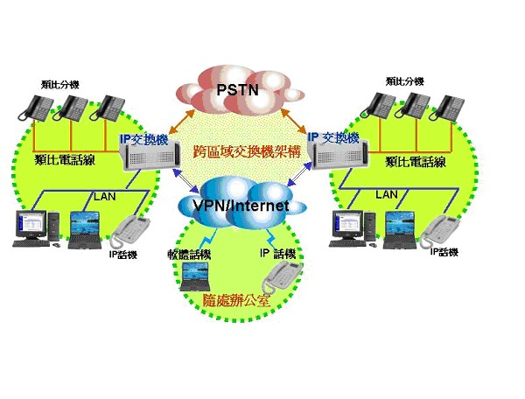

VoIP 網路電話閘道器，ITSP計費服務
網路電話閘道器可說是此波網路通訊風潮下，成長最快速的產品。網路電話閘道器，透過公開標準化的協定，使用者可以任意選用不同的供應商所提供的設備搭配運用，其彈性的架構小到一般終端用戶，到具規模的企業用戶，都可含括在它的應用範圍之內。
網路電話閘道器，事實上還有更深一層的電信級應用，那就是結合計費軟體，提供ITSP (Internet Telephony Service provider)業者網路電話的設備與機制。ITSP的服務機制則可以多種形態出現，例如大家熟悉的pre-paid(預付卡)、post-paid、或是定額制，用來作企業內部的使用控管。
加值應用，顛覆通訊生態
除了上述兩項通訊設備產品外，由新通訊產品及技術所衍生出來的應用，是更多企業主關注的焦點。網際網路的蓬勃發展，真正落實地球村的形態，通訊不再有距離與國界。
集中式客服中心 (Centered Call Center)
對於一個大型跨國企業來說，客服中心的績效影響著消費者對企業體的整體印象。以往由於跨國通訊接續不易並且線路價格昂貴，所以客服中心都是建置在不同的區域，這樣一來不僅建置費用居高不下並且服務品質往往也是隨著地區參差不齊。在IP交換機整合語音及網路的架構下，所有的客服需求可以透過既有的網路，輕易地將電話轉接至世界上的任何一個角落。不僅可以精簡設備費用，降低人事成本，集中式的客服架構同時具備容易管理的特點，進而提升服務的品質。印度與中國大陸，以其充沛的勞力資源與相對低廉的工資，以分別成為英語系與華語系客服中心的集散地，就是集中式客服中心最典型的例子。
辦公室通訊功能延伸
某些企業因為特殊的商業模式或是業務需求，會採取高密度設置分公司或辦事處的方式，來提供客戶最及時的服務。然而在這樣的架構下，企業主面臨最大的問題，就是通訊設備的投資與管理，在每個分點設置獨立的通訊系統，不僅設備投資的費用驚人，各分處間的通訊管理也是令人頭痛的問題。這樣的困擾，可以透過分散式的通訊架構，集中式的系統管理來解決。利用分機延伸的機制，整合網際網路，可以將辦公室的通訊功能，無限的延伸。例如只在總公司或總管理處設置交換機系統，其他分處則只設置分機延伸器，並且將交換機的功能透過PSTN或是Internet來延伸。這樣一來，不僅可以將設備成本降到最低，同時各分點之間互為分機，方便彼此之間溝通，而交換機所在的中心，則可透過報表，分析各分點的電話使用情況，達到分散式架構集中管理的效益。

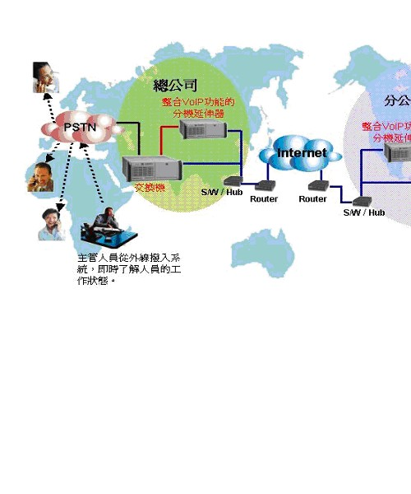
IP 分機一號到底，世界暢行無阻
對於經常往來世界各地出差的人而言，最困擾的事就是跨國聯繫的昂貴話費，以及不能夠及時處理重要客戶的需求。語音傳輸的IP化，為這個問題提供了完美的解答。透過IP-phone或soft-phone，員工不論是在家上班，或是出差在外，只要打開瀏覽器，透過網際網路連到交換機所在的IP，再將內建於筆記型電腦的軟體話機 (Soft-phone)登陸成IP分機，即可連回公司的交換機網路，成為辦公室分機的一員，一樣可以使用電話轉接、隨身碼、電話過濾、語音留言等交換機功能。

IP分機的技術，提供了客服中心另一種思維及選擇：透過網際網路及IP phone，soft-phone 等device，客服人員也可以分散在各地，提供相同的服務，節省辦公室空間及設備，不同地區客服人員的勤務安排，更可為客戶提供24小時全年無休的服務。對企業的形象及業務，有積極正面的影響。

通訊數位化，IP服務全世界
「通訊技術的變革與趨勢已日漸明朗，毫無疑問的，傳統電話系統將自通訊舞台隱退，取而代之的，是整合性的架構。」美國Burton集團網路通訊策略副總裁Raymond D. Keneipp表示。網路電話Voice Over IP堪稱此一時期的代表應用，而其核心技術，正是IP PBX。更新企業通訊設備，運用IP-PBX/VoIP技術，提升企業競爭力，已是時勢所趨。讓

多元化的選擇與高度開發的彈性，讓通訊在技術變革之外，有著更多的創意與想像空間。展望未來，通訊的精緻化發展，值得期待。

